Роль родительских установок в формировании личности ребенка.
Памятка для родителей

Предписания – это патологические сообщения, которые, в случае принятия их ребенком, могут вызвать хронические проблемы в его жизни.

Вот чаще всего встречающиеся родительские установки:
- «Не делай»,
- «Не будь»,
- «Не сближайся»,
- «Не будь значимым»,
- «Не будь ребенком»,
- «Не взрослей»,
- «Не добейся успеха»,
- «Не будь собой»,
- «Не будь нормальным»,
- «Не будь здоровым»,
- «Не принадлежи».

«Не делай». Это предписание передается боящимися родителями. Обуреваемые страхом, они не позволяют ребенку совершать многие обычные поступки: «Не ходи рядом со ступеньками (малышам); не лазай по деревьям; не катайся на роликовой доске и т.д.» Иногда такие родители не хотели ребенка и, понимая, что инстинктивно не желают, чтобы этот ребенок существовал, они чувствуют вину и панику от собственных мыслей и становятся в результате сверхзаботливыми и осторожными. Иногда родитель сам -психотик или имеет фобии или сверхосторожен после потери старшего ребенка. По мере взросления ребенка родители волнуются по поводу любого поступка, который тот намеревается совершить: «Но, может, это надо еще разочек обдумать». И ребенок не верит, что сможет совершить что-либо правильное и безопасное, не знает, что же ему делать, и ищет, чтобы кто-нибудь подсказал правильное решение. Такой ребенок, выросши, будет иметь большие трудности при принятии решений.

«Не будь». Это смертельно опасное сообщение. Оно может быть дано очень мягко: «Если бы не вы, дети, я бы развелась с вашим отцом». Более жестко: «Хоть бы вы и не рождались… тогда бы мне не надо было выходить за вашего отца». Это сообщение может передаваться невербально: родитель держит ребенка на руках, не покачивая его, хмурится и бранится во время еды и купания малыша, злится и кричит, когда ребенок что-нибудь хочет, или просто бьет его. Есть множество способов передачи данного сообщения.
Предписание может быть передано матерью, отцом, няней, гувернанткой, братом или сестрой. Родитель может быть подавлен тем, что ребенок зачат до женитьбы или после того, как супруги решили больше не иметь детей. Беременность может закончиться смертью матери, и семья винит ребенка в этой смерти. Роды могут быть трудными, и ребенка обвиняют в том, что он был слишком велик при рождении: «Ты меня всю порвал, когда рождался». Эти сообщения, повторяемые в присутствии ребенка, становятся: «Если бы ты не родился, нам бы лучше жилось».

«Не сближайся». Если родители расхолаживают ребенка от попыток сближения, то ребенок может воспринять это как сообщение «Не сближайся». Недостаток физического контакта и позитивных поглаживаний ведет ребенка именно к такой интерпретации. Аналогично, если ребенок теряет в результате смерти или развода родителя, с которым был близок, он может сам себе дать предписание, сказав: «Какой смысл в близости, если все равно они умрут». Так он решит больше не сближаться ни с кем и никогда.

«Не будь значимым». Если ребенку не разрешают говорить за столом: «Дети должны быть видны, а не слышны» или еще как-нибудь снижают его значимость, он может воспринять это как сообщение «Не будь значимым». Он также может получить подобное сообщение в школе.

«Не будь ребенком». Это сообщение передается родителями, которые поручают младших детей заботам старших. Оно исходит также от родителей, которые «гонят коней», пытаясь сделать из своих малышей «маленьких мужчин» и «маленьких женщин», поглаживая детей за вежливость еще до того, как те поняли, что же вежливость означает, говоря, к примеру, совсем маленьким деткам, что плачут только маленькие.

«Не взрослей». Это предписание обычно передается от матери ее последнему ребенку, неважно, второй он или десятый. Оно часто дается отцом дочери, когда та достигает предподросткового или подросткового возраста и отец начинает с испугом чувствовать в ней просыпающуюся сексуальность. Тогда он может запрещать девочке делать то, что делают ее подруги -употреблять косметику, носить соответствующую возрасту одежду, бегать на свидания. Он также может прекратить физические поглаживания, и девочка интерпретирует это так: «Не взрослей, а то я не буду любить тебя».
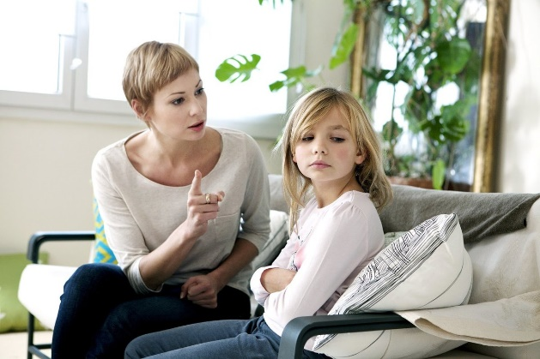

«Не добейся успеха». Если папа играет с сыном в пинг-понг, только когда выигрывает, и прекращает играть, как только сын его побеждает, мальчик может интерпретировать его поведение как сообщение: «Не выигрывай, а то я не буду тебя любить». Это сообщение преобразуется в «Не добейся успеха». Постоянная критика со стороны родителя-перфекциониста дает сообщение «Ты все делаешь неправильно», которое переводится как «Не добейся успеха».

«Не будь собой». Это сообщение чаще всего дается ребенку «неправильного» пола. Если у матери трое мальчиков, а она хочет девочку, то из четвертого сына она может сделать «доченьку». Если сын видит, что девочкам достается все лучшее, он может решить: «Не будь мальчиком, а то тебе ничего не достанется» -и иметь впоследствии проблемы со своей половой принадлежностью. Отец может сдаться после четырех девочек и начать обучать пятую «мальчишеским» и «мужским» занятиям, например, футболу.

«Не будь нормальным» и «Не будь здоровым». Если родители поглаживают ребенка, когда он болен, и не поглаживают вовсе, когда здоров, -это равносильно словам «Не будь здоровым». Если безумное поведение вознаграждается или если оно моделируется, но не корректируется, то само моделирование становится сообщением «Не будь нормальным».

